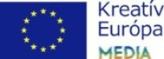
Hírlevél
2019. április 10.

Hírek

Fejlesztés - Egyedi projektek pályázat

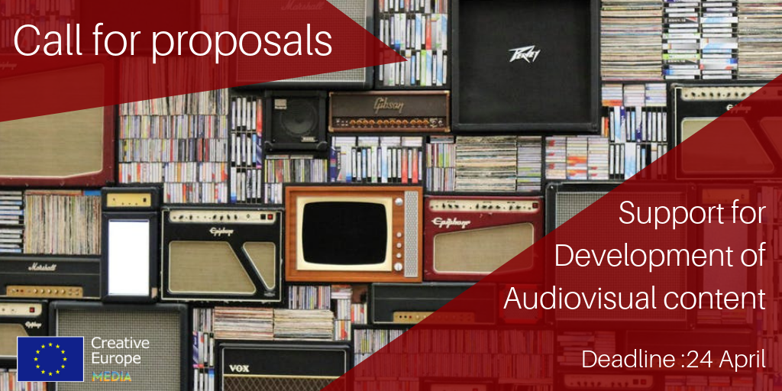
A Kreatív Európa MEDIA Fejlesztés - Egyedi projektek pályázat határideje április 24. déli 12 óra.
Kik jelentkezhetnek?
Független gyártó vállalatok, melyek esetében a cégbejegyzés legalább 12 hónapja történt.
Támogatás az alábbi kategóriákra igényelhető:
• mozi bemutatásra szánt, min. 60 perces játékfilmek, animációk és kreatív dokumentumfilmek;
• televízióra szánt, min. 90 perces játékfilmek, min. 24 perces animációs filmek és min. 25 perces kreatív dokumentumfilmek;
• különféle digitális platformokra szánt, minimum 90 perces játékfilmek, minimum 24 perces animációs filmek és minimum 50 perces kreatív dokumentumfilmek.
Támogatás összege:
• animáció: 60 000 euró
• kreatív dokumentumfilm: 25 000 euró
• játékfilm: 50 000 euró / 30 000 euró (a film költségvetésétől függően)
Bővebben

Elindult Enyedi Ildikó új filmjének forgatása


Április 8-án elkezdődött Enyedi Ildikó új filmjének forgatása. Füst Milán A feleségem története c. regénye alapján készülő film fejlesztését a Kreatív Európa MEDIA is támogatta.
A forgatás több európai országban zajlik majd, főszereplői Léa Seydoux francia színésznő és a holland származású Gijs Naber lesznek, de számos hazai színész is feltűnik majd mellettük. A film várhatóan 2020 őszén kerül a mozikba, a Mozinet forgalmazásában.

Magyar projekt a dok.incubator programjában

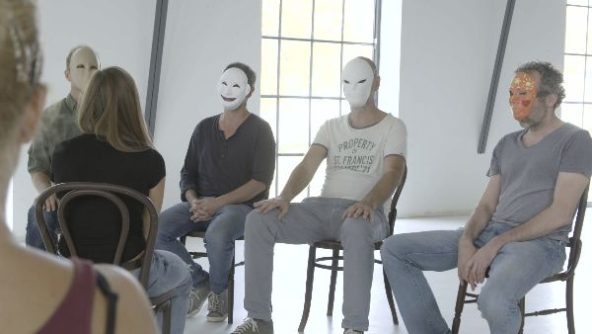
A dok.incubator bejelentette a projekteket, amelyeknek fejlesztését a 2019-es képzés során támogat. A dokumentufilmek közé beválogatták a Campfilm Tábor (The Camp) című projektjét is, melynek rendezője Oláh Judit.
Gratulálunk!
Bővebben

Motovun Filmfesztivál

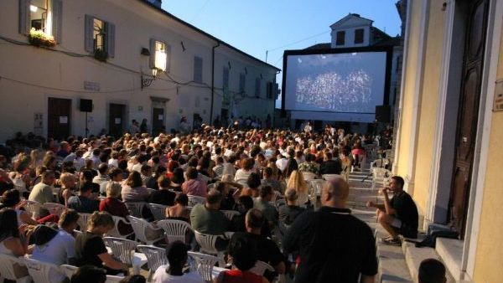
Rövidfilmeket várnak a 2019-es Motovun Filmfesztiválra, melyet 2019. július 23-27. között rendeznek.
A Motovun Filmfesztivál Horvátország egyik legnépszerűbb kulturális eseménye, Dél-Kelet-Európa jól ismert filmfesztiválja, melyen évente közel 30 000 látogató vesz részt.
Jelentkezési határidő: 2019. május 15.
Bővebben

Série Series

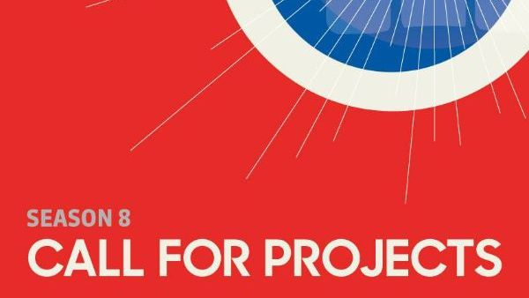
Két kategóriában várnak projekteket/sorozatokat a 2019. július 1-3. között 8. alkalommal Fontainebleauben megrendezésre kerülő Série Series európai sorozat fórumra.
Jelentkezési határidő: 2019. április 30.
Bővebben

Sunny Side of the Doc

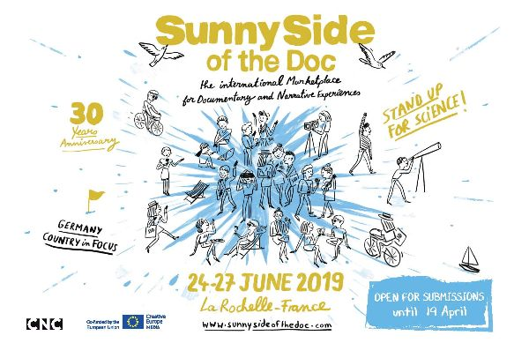
2019 júniusában 30. alkalommal kerül megrendezésre a Sunny Side of the Doc, az egyik legsikeresebb nemzetközi dokumentumfilmes vásár.
Projekteket várnak a program keretében rendezett pitching fórumra.
Időpont és helyszín: 2019. június 24-27. La Rochelle, Franciaország
Projektek beadásának határideje: 2019. április 19.
Részletek

6. Finnugor Filmfesztivál

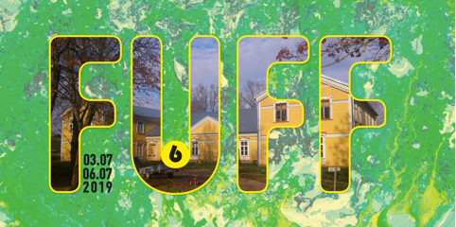
A 6. Finnugor Filmfesztivál / Finno-Ugric Film Festival VI. idén július 3-6. között kerül megrendezésre az Észtországi Sänna-ban, Vőrumaa tartományban.
A fesztivál keretein belül újra workshopok indulnak, melyeken magyar mentorokkal is együttműködhetnek a sikeresen beválogatott filmesek: Erdélyi Dániel író/rendező vezeti a forgatókönyvírói workhopot, Hevesi Nándor / Igor Buharov rendező a kísérleti filmes workshopot, Nedeczky Dóra producer pedig disztribúciós és produceri ismeretekről szóló kurzus tart majd.
A fesztivál április 15-ig várja résztvevők jelentkezését.
Bővebben

Alexandre Trauner Art/Film Fesztivál

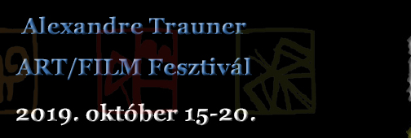
2019. május 20-ig lehet filmeket nevezni az Alexandre Trauner Art/Film Fesztiválra, amelyet 2019. október 15-20. között rendeznek meg.
A szolnoki filmfesztivál 2019. október 15-20. között ünnepli fennállásának 50 éves jubileumát. A fesztivál olyan különböző műfajú filmalkotásoknak biztosít fórumot, amelyek valamilyen formában a mozgóképes történetmesélés új útjai mentén vállalkoznak a cselekmény/történet bemutatására.
Nevezési díj nincs.
Részletek

Képzési lehetőségek Európában

Serial Eyes

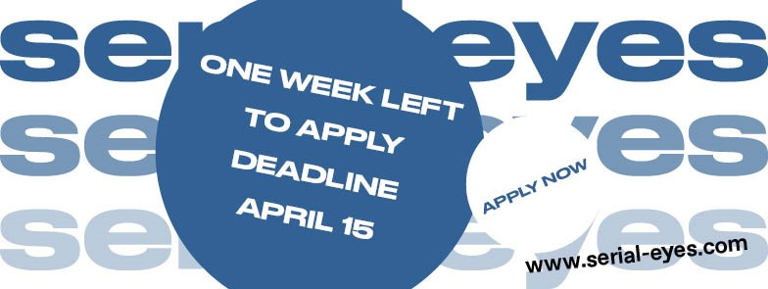
A 2019-2020-as Serial Eyes tv-s képzés egy 9 hónapos posztgraduális program, mely 2019 szeptemberétől 2020 májusáig tart, helyszíne Berlin.
Jelentkezési határidő: április 15. 10:00
Részvételi díj: 4 500 EUR (Ösztöndíjak elérhetőek, melyek a képzés teljes költségét fedezik!)
További információ

Developing Your Film Festival


Az Independent Cinema Office filmfesztiválok szervezőinek jelentkezését várja 9. alkalommal megrendezésre kerülő képzésére. A Developing Your Film Festival célja a nemzetközileg bevált gyakorlatokat megosztása és stratégiák kidolgozása, hogy a fesztiválok nagyobb közönséget érjenek el, javuljon a nemzetközi megítélésük, illetve növelni tudják támogatóik és partnereik számát.
Időpont és helyszín: 2019. július. 22-28. Varsó
Jelentkezési határidő: május 16.
További információ

7. SOFA workshop

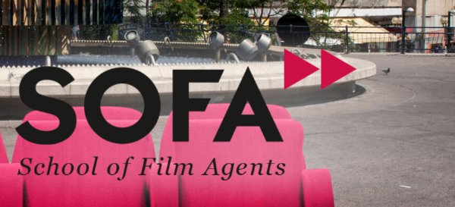
Audiovizuális projektekkel foglalkozó kulturális menedzserek jelentkezését várják a SOFA – School of Film Agents képzésére. A résztvevők a helyi és nemzetközi közönség hatékonyabb elérésének kreatív módjait sajátíthatják el, és lehetőségük lesz megismerkedni az AV szektor neves képviselőivel is.
Jelentkezési határidő: május 29.
További információ

Atelier Ludwigsburg-Paris

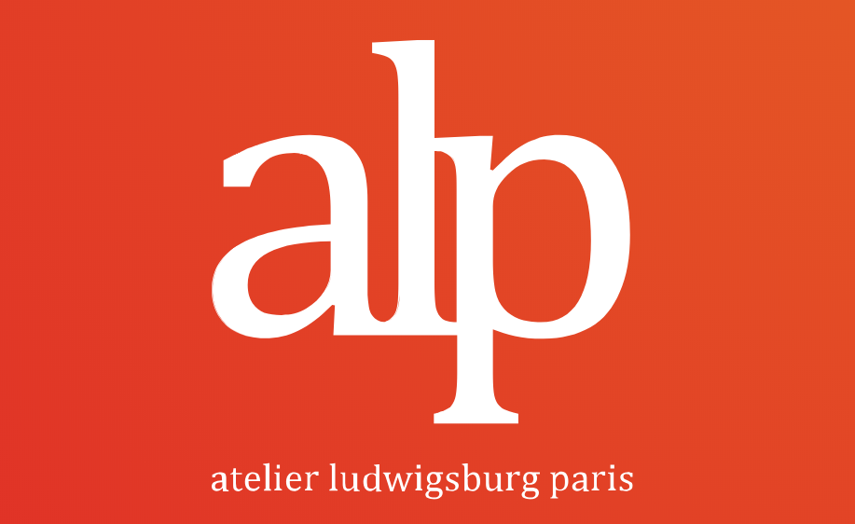
Az Atelier Ludwigsburg-Paris egy 1 éves képzési program a pályakezdő európai filmproducerek és forgalmazók számára. A programot a Filmakademie Baden-Württemberg és a párizsi La Fémis közösen szervezi. Célja, hogy a producerek és forgalmazók új generációjának reális és konkrét képet nyújtson különböző területeken, mint a forgatókönyvírás, finanszírozás, gyártás, forgalmazás és marketing.
Jelentkezési határidő: 2019. május 31.
Részletek

Cartoon Digital

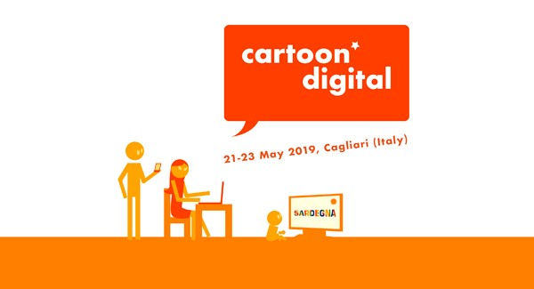
A következő Cartoon Digital képzésre 2019. május 21-23. között kerül sor Cagliariban, Driving Kids Audiences in a Multiplatform World címmel. A képzésen a digitális animáció legújabb fejleményeiről és az alkotások több platformon történő terjesztéséről lesz szó.
Április 12-ig lehet ösztöndíjra pályázni, melynek keretében a CARTOON fizeti a szállást és az étkezést, valamint az utazás költségeit 200 euróig.
Továbbbi információ

MFI Script 2 Film Workshops

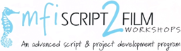
A Mediterranean Film Institute 4 workshopból álló, féléves forgatókönyvírói és projektfejlesztési képzése 2019-ben is megrendezésre kerül. A képzésre forgatókönyvírók, producerek és rendezők európai és nemzetközi kreatív csoportjai jelentkezhetnek, fejlesztés alatt álló játékfilmes, tv-s és dokumentumfilmes projektekkel.
Jelentkezési határidő:
- projekt nélkül 2019. április 20.
Bővebben

MEDIA pályázatok

Közelgő pályázati határidők:
22/2018 Fejlesztés - Egyedi projektek
II. Határidő: 2019. április 24.
25/2018 Televíziós műsorgyártás
II. Határidő: 2019. május 28.
28/2018 Szelektív mozi forgalmazás
II. Határidő: 2019. június 4.
Tudnivalók a pályázás menetéről
A Kreatív Európa program keretében minden pályázatot online kell beküldeni egy úgynevezett eFormon, azaz elektronikus jelentkezési lapon keresztül. A folyamat első lépéseként a pályázó cég az alábbi linken található portálon regisztrál, hogy létrehozza saját EU Login hozzáférését:
https://ec.europa.eu/education/participants/portal/desktop/en/home.html
Az EU Login account létrehozása után a pályázó néhány egyszerű lépésben regisztrál a következő oldalon: https://ec.europa.eu/education/participants/portal/desktop/en/organisations/register.html
A regisztrációs folyamat végén a pályázó kap egy úgynevezett PIC (Participant Identification Code) résztvevői azonosítókódot, aminek segítségével hozzáférhet az eFormokhoz, és megkezdheti a pályázat elkészítését.
Kérjük, mindenképpen tartsák szem előtt, hogy az eFormokat minden esetben az adott határidő napján legkésőbb déli 12 óráig (CET) lehet elküldeni, de nem ajánlatos az utolsó napig várni a pályázat beküldésével, mert a nagy forgalom leterhelheti az internetes rendszert.
Bővebben a pályázatokról

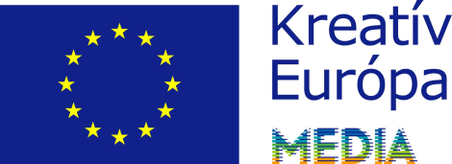
Kreatív Európa Iroda / Creative Europe Desk Hungary
MEDIA alprogram / MEDIA Sub-programme
Kreatív Európa Nonprofit Kft.
H-1145 Budapest, Róna u. 174.
I ép. III/304.
Tel: +36 1 300 7202

